**Отчет**

**работы педагога дополнительного образования Гаммершмидт Татьяны Юрьевны по дополнительной общеобразовательной программе естественно-научной направленности «Практическая биология» (Точки Роста 2022-2023 учебный год).**

Для реализации дополнительной общеобразовательной программе естественно-научной направленности были пройдены курсы повышения квалификации по предметной области «Биология» на базе Федерального государственного автономного образовательного учреждения дополнительного профессионального образования Министерства просвещения Российской Федерации. Составлена и утверждена программа по дополнительной общеобразовательной программе естественно-научной направленности «Практическая биология». Изучен материал по работе с цифровой лабораторией. И в первой четверти 2022-2023 учебного года был дан мастер- класс «Возможности оборудования Центра «Точка роста» на примере предмета биология с целью познакомить учителей, гостей и обучающихся с оборудованием и возможностями Центра «Точка роста», открытого на базе МБОУ СОШ с.Каменка.

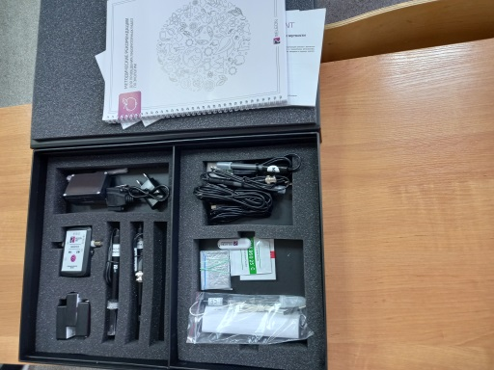 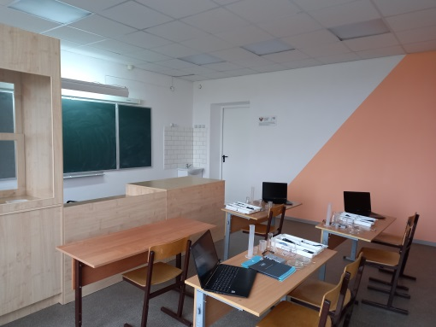  
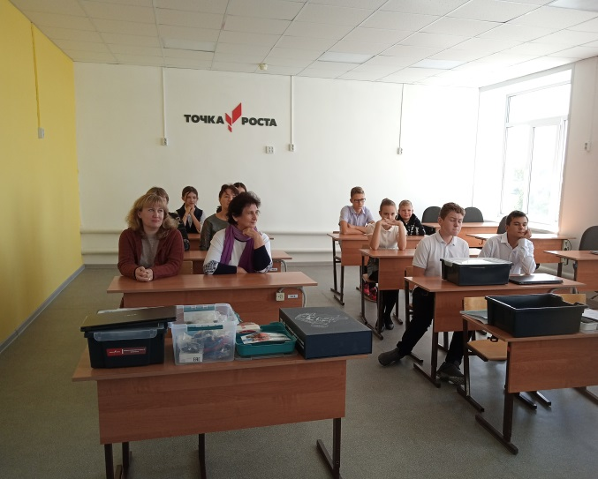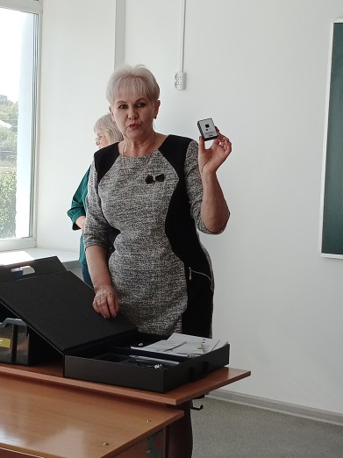

Обучение по новым образовательным стандартам предусматривает организацию внеурочной деятельности, которая способствует раскрытию внутреннего потенциала каждого ученика, развитие и поддержание его таланта. С этой целью, при проведении курса внеурочной деятельности особое внимание уделялось повторению и закреплению наиболее значимых и наиболее слабо усваиваемых школьниками знаний из основной школы, изучаемых на заключительном этапе биологического образования: биология как наука, признаки живых организмов, система, многообразие и эволюция живой природы, человек и его здоровье, взаимосвязи организмов и окружающей среды.

Результатом дополнительных занятий стало участие обучающихся в олимпиадном движении.



Кроме того, при изучении соответствующих разделов обращала внимание на формирование у учащихся умений работать с текстами, рисунками, иллюстрирующими биологические объекты и процессы. Учащиеся научились распознавать на рисунках основные органоиды клетки, органы и системы органов растений, животных, человека.

В ноябре 2022г. были участниками Всероссийского экологического диктанта на базе школы: 7 класс- 2 человека, 8 класс- 4 человека, 9 класс – 7 человек, 10 класс – 1 человек, 11 класс – 2 человека.

Особое внимание уделялось формированию у школьников умений обосновывать сущность биологических процессов и явлений, наследственности и изменчивости, норм и правил здорового образа жизни, поведения человека в природе, последствий глобальных изменений в биосфере; устанавливать взаимосвязь строения и функций клеток, тканей, организма и окружающей среды; выявлять причинно-следственные связи в природе; формулировать мировоззренческие выводы на основе знаний биологических теорий, законов, закономерностей. Ученица 9 класса 21.03.2023г. стала призером (2 место) в научно- практической конференции «Шаг в будущее» среди обучающихся центров «Точка Роста» в номинации «Биология» по теме «Болезни хлеба». Целью работы было изучение болезни хлеба путем проведения опытов, доказывающих влияние факторов на их развитие.

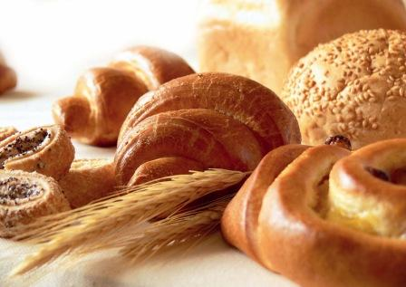 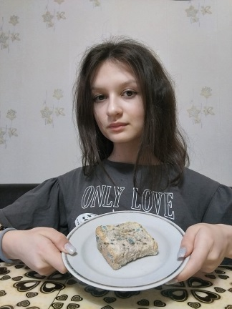

На своих занятиях старалась создать условия развития мотивации учащихся к познанию и творчеству, ориентировала на интерес и пожелания учащихся, учитывала их возрастные потребности, помогала реализовать возможности.

Примером является мероприятие «Болезни и их причины. Профилактика гриппа и простуды» подготовленное воспитанниками Точки Роста для учеников начальных классов.

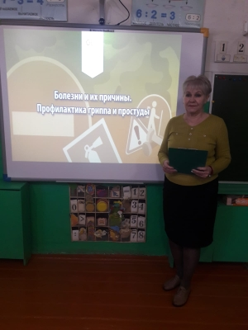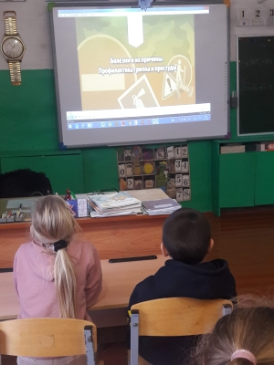

В ходе занятий уделяла большое внимание формированию предметной компетентности (природоохранной, здоровьесберегающей, исследовательской). В апреле 2023г. муниципального творческого конкурса рисунков и фотографий «Краски природы»

по линии РМО учителей биологии приняли участие семь учащихся, четыре из них заняли призовые места: ученик 7 класса стал призером (2 место) в номинации «Ласковый май», ученица 9 класса победитель, а ученик 5 класса призером (3 место) в номинации «Сказочное лето», ученица 9 класса победитель в номинации «Осень, осень ну давай у листьев спросим…».

Одновременно с реализацией дополнительной общеобразовательной программы естественно-научной направленности «Практическая биология» шла реализация программы внеурочной деятельности по биологии «ЭкспериментУм» для обучающихся 5-7 классов. В ходе реализации программы используется оборудование «Точки роста».

В феврале 2023г. была слушателем установочного методического вебинара на базе ГАУ ДПО «СОИРО» для педагогов допобразования «Точка роста» и центров цифрового образования детей «IT-клуб».

Педагог дополнительного образования Гаммершмидт Т. Ю.